  Školní vzdělávací  program Globe | UČEBNÍ PLÁN GYMNÁZIA GLOBE  s úpravou pro výuku vybraných předmětů v anglickém jazyce
 | nižší stupeň |  |  |  | vyšší stupeň
Předmět / Ročník | 1. | 2. | 3. | 4. | 1. |  | 2. | 3. | 4.
Český jazyk | 4 | 4 | 4 | 4 | 3 |  | 3 | 3 | 3
Mediální a literární tvorba * |  |  |  |  |  |  | R (1-2)
Mediální a literární tvorba v AJ * |  |  |  |  |  |  | R (1-2)
Seminář z českého jazyka a literatury ** |  |  |  |  |  |  |  | R (2) | R (2)
Seminář z literatury v AJ ** |  |  |  |  |  |  |  | R (1-2) | R (1-2)
Anglický jazyk | 4 | 4 | 3 | 3 | 5 | 3 | 3 | 3 | 3
Konverzace v AJ |  |  |  |  |  |  |  | R | 2
Příprava na jazykové zkoušky z AJ |  |  |  |  |  |  |  | R (2) | R (2)
Blok předmětů v anglickém jazyce |  |  |  |  | R (0/2) |  | 2 | 2 | 2
Další cizí jazyk | 0 | 0 | 3 | 3 | 3 |  | 3 | 3 | 3
Konverzace v dalším CJ |  |  |  |  |  |  |  | R (2) | R (2)
Třetí cizí jazyk |  |  |  |  |  |  |  | R (2) | R (2)
Evropská studia (výuka v AJ) | 2 | 2 | 1 | ®
Výchova k občanství | 1 | 1 | 1 | 1
Základy společenských věd |  |  |  |  | 2 |  | 1 | 2 | 2
Společenskovědní seminář |  |  |  |  |  |  |  | R | R
Dějepis | 2 | 2 | 1 | 2 | 2 |  | 2
Moderní svět a společnost |  |  |  |  |  |  |  | R (2)
Dějepisně geografický seminář |  |  |  |  |  |  |  | R (2) | R(2)
Science (výuka v AJ) | 0 | 0 | 2 | 2
Zeměpis | 2 | 2 | 1 | 2 | 2 |  | 2
Biologie, Biologie a biochemie | 2 | 2 | 2 | 2 | 2 |  | 2 | 3
Chemie | 0 | 0 | 2 | 2 | 2 |  | 2 | 3
Blok přírodovědných předmětů  (B - CH - F) |  |  |  |  |  |  |  | R (2) | R (2 - 3)
Svět práce | 1 | ® | 1 | 1
Fyzika | 2 | 2 | 2 | 1 | 2 |  | 2
Matematika ♠ | 4♠ | 4♠ | 4♠ | 4♠ | 3 |  | 3 | 3 | 2
Cvičení z matematiky |  |  |  |  |  |  |  | R (2) | R (2)
Informatika | 0 | 1 | 0 | 0 | 2 |  |  | R | R
Informatika v AJ ♠♠ |  |  |  |  |  |  | R | R | R
Hudební výchova | 1 | 1 | 0 | 0
Výtvarná výchova | 2 | 2 | 2 | 2
Umění a výtvarná komunikace *** |  |  |  |  | 2 |  | 2
Umění a výtvarná komunikace v AJ *** |  |  |  |  |  |  | R (2) | R(1-2 v AJ)
Tělesná výchova | 2 | 2 | 2 | 2 | 2 |  | 2 | 2 | 2
Volitelný předmět |  |  |  |  | R (0) |  | R (2) | R (10) | R (12)
Disponibilní dotace ® | 2 |  |  |  | 1 |  | 2 | 2 | 2
Celkem předepsáno | 29 | 30 | 31 | 32 | 33 |  | 33 | 33 | 33
Adaptační kurz GO! |  |  |  |  | 33
Projekty, kurzy
Nepovinné předměty

® hodiny mohou být přiděleny ředitelem kterémukoliv předmětu
R volitelné hodiny na vyšším stupni
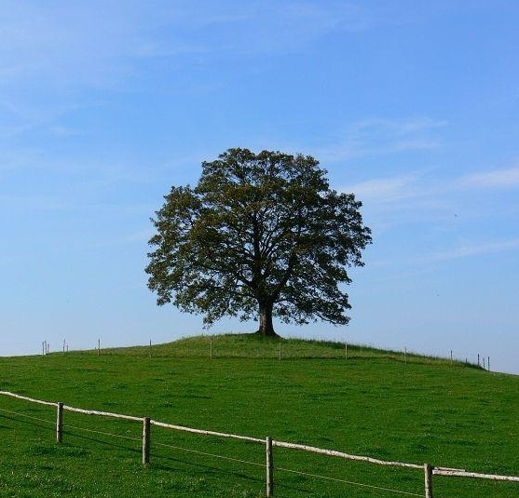
*, **, ***, **** volitelný předmět,
alternativní forma předmětů s obdobným obsahem v anglickém či českém jazyce
♠ 1 až 2 hodiny z týdenní dotace Matematiky na nižším stupni gymnázia lze vyučovat v AJ
♠♠ 1 až 3 hodiny z týdenní dotace volitelného obsahu předmětu Informatika lze vyučovat v AJ

